**CONSOLIDATION ORTHOGRAPHE**

**a / à**

**Lorsque je peux remplacer par « avait » j’écris « a » sans accent**

**Questions : Complétez avec à, a ou as  
  
1) Je suis resté __________________ la maison durant toute la journée d'hier.  
2) Cette femme __________________ bien mérité sa promotion et son augmentation de salaire.  
3) Ma petite sœur va bientôt devoir retourner __________________ l'école.  
4) Elle est tombée __________________ l'école en jouant avec ses petites camarades.  
5) Quelle cachotière ! Elle ne me l' __________________ même pas dit !  
6) Elle est souvent de bonne humeur. J'aime l'entendre rire __________________ gorge déployée.  
7) Maman __________________ préparé mon repas préféré mais mon frère refuse d'en manger.  
8) Le mécanicien __________________ trouvé la panne dans la voiture de mon père.  
9) Tu __________________ déposé ta montre près du téléphone du salon.  
10) Mon ami Eric s'est acheté un stylo __________________ 15 euros.  
11) Demain, j'irai _____________________________ la campagne.  
12) Tu _____________________________ un manteau comme celui de mon frère.  
13) Isabelle a dit qu'elle arriverait _____________________________ cinq heures.  
14) Je suis seul _____________________________ la maison.  
15) Elle _____________________________ des courses à faire.  
16) Elle _____________________________ beaucoup d'imagination.  
17) Il sera vraiment content si tu _____________________________ des livres sur les planètes.  
18) Elle _____________________________ lu plusieurs livres en français.  
19) Il va te les remettre _____________________________ temps.  
20) Tu _____________________________ reçu une bonne note pour ton examen d'anglais.**

**21) Je prends les cours pour mon camarade qui se rend __________________ l'hôpital une fois par semaine.  
22) __________________-tu des chansons nouvelles dans ton répertoire ? Il en faut pour la veillée de ce soir.  
23) Ma fille __________________ eu de bonnes notes. Nous l'invitons un week-end dans un grand parc de loisirs.  
24) J'offrirais plutôt ce cadeau-ci __________________ mon père. Qu'en penses-tu ?  
25) J'avais conseillé ce livre à Marie-Anne le mois dernier, l'__________________-t-elle lu ?  
26) Noël approche, je suis __________________ peu près certaine que les enfants vont se calmer et se faire oublier.  
27) Ce n'est pas parce qu'on __________________ mal quelque part qu'il faut en vouloir à la terre entière !  
28) Elle aurait dû confier la clef de sa voiture __________________ sa tante qui habite tout près.  
29) Si tu veux le fond de ma pensée :__________________ mon avis, tu t'arranges avec la vérité pour te donner le bon rôle.  
30) C'est toi qui __________________ demandé à sortir, tu ne vas pas râler tout le chemin parce qu'il pleut !**

**CONSOLIDATION ORTHOGRAPHE**

**est / es/ et**

**Lorsque je peux remplacer par « était »/ « étais » j’écris « est » ou « es »**

**Lorsque je peux remplacer par « et puis » j’écris « et »**

**Questions : Complète avec ES / EST/ ET  
  
1. Qu'est-ce qu'on _____________________________ bien dans notre bain ! On y resterait des heures.  
2. On fait la fête _____________________________ on s'amuse comme des petits fous le jour du Carnaval.  
3. Pourquoi le mécanicien _____________________________-il chez nous ? La voiture a-t-elle un problème?  
4. _____________________________-ce que ton père est toujours au bureau ? Je ne vois pas sa voiture.  
5. Peux-tu mettre tes chaussettes _____________________________ celles de ta sœur dans le panier à linge ?  
6. Pourquoi tes devoirs ne sont-ils pas faits _____________________________ ne sont-ils pas signés ?  
7. On va faire une randonnée _____________________________ ce soir on mangera dans une auberge !  
8. La Vendée _____________________________ une très belle région où il fait bon vivre, j'y passe les vacances chez mes grands-parents.  
9. Je joue dans le jardin avec un ballon _____________________________ je m'amuse énormément.  
10. Tu _____________________________ la plus belle et la plus gentille de toutes les sœurs du monde.**

**11. L’abeille __________________ active et ingénieuse.  
12. Le chat se ramasse __________________ bondit.  
13. La fleur est belle __________________ parfumée.  
14. Le menuisier fabrique des meubles __________________ des étagères.  
15. Tu __________________ heureux d'avoir un bon métier.  
16. Le soleil __________________ levé maintenant.  
17. Chacun s'anime __________________ s'empresse à sa tâche.  
18. Le manteau semble plus chaud __________________ plus léger.  
19. Tu __________________ partie trop tôt, la soirée venait de commencer.  
20. Il y a des sapins __________________ des chênes.**

**CONSOLIDATION ORTHOGRAPHE**

**er / é**

**Lorsque je peux remplacer par « faire » ou « prendre, » j’écris « er »**

**Lorsque je peux remplacer par « fait » ou « pris », j’écris « é »**

**Questions : Complétez avec la terminaison « é » ou « er »  
  
Il a pass____ des heures et des heures dans sa chambre,oubliant de blagu____ avec les copains.  
Il était comme hypnotis___ , fig_____devant tous les mots qui défilaient.  
Il disait qu'il devait cherch___ un dossier. Il disait qu'il fallait le trouv___ absolument pour le lendemain, sinon il aurait à le rédig__ de nouveau. Il était absorb___ et il était prisonnier.  
Il n’a plus écout___et dans sa recherche s'est replong___.**

**1. J'ai regard _____ la documentation.  
2. Je dois ferm _____ la porte avant qu'elle n'arrive.  
3. Il faut cri ______ lorsque papy est là.  
4. Tu as travaill ________.  
5. Elle a colori ________ son dessin.  
6. Nous allons mang _________dans ce nouveau restaurant.  
7. Tu dois y all ______, sinon tu seras en retard.  
8. Il m'a photographi ______ pendant que je grimaçais.  
9. Le chien va mang ______ dans l'assiette de son maître.  
10. Sais-tu dessin ______un paysage ?  
11. Le loup a hurl __ pendant la pleine lune.  
12. Il doit rest __________ sage.  
13. Le maître a exig __________un travail parfait.  
14. Nous allons écout _______ cette nouvelle musique.  
15. Ils ont jou ________ pendant des heures.  
16. Je veux m'exprim ______ sur cette catastrophe  
17. Je dois la remplac _______.  
18. Mon père s'est renseign ________.  
19. Papa et moi devons nous renseign _______le plus vite possible.  
20. Tu vas cherch _______ tes clés ou je me fâche.**

**Nom :**

**DEVOIR SUR TABLE**

**SUJET TYPE DNB**

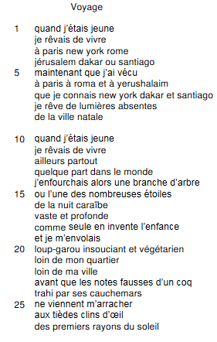

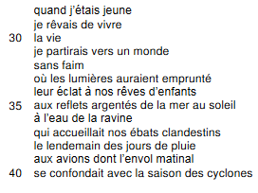

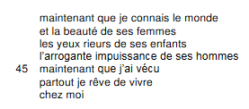

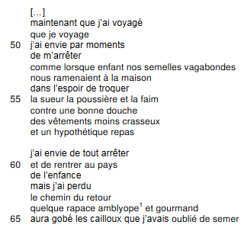





**GRAMMAIRE ET COMPETENCES LINGUISTIQUES**

1. **Observez le premier vers des strophes 1, 2 et 3.**
2. **Que remarquez-vous ? Comment appelle-t-on cette figure de style ?**
3. **Quel changement peut être constaté au début des strophes 4 et 5 ?**
4. **Quel effet recherche le poète en utilisant ces figures de style ?**
5. **Réécrivez la première strophe en remplaçant le pronom « je » par le pronom « nous » . Faites toutes les transformations nécessaires.**

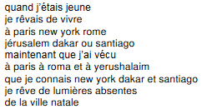

1. **Vers 30-31 : « Je partirai vers un monde sans faim »**
2. **Trouvez un mot de la même famille que « faim »**
3. **Donnez un homonyme du mot « Faim » et utilisez-le dans une phrase**

**COMPREHENSION ET INTERPRETATION**

1. **Grâce à la première strophe, expliquez le titre du poème « voyage ».**
2. **Vers 10 à 27**
3. **Comment le poète voyage-t-il ? Justifiez votre réponse en citant le texte**
4. **Que se passe-t-il à la fin de la strophe (vers 23 à 27). Justifiez votre réponse en relevant des éléments du texte.**
5. **Vers 28 à 40**

**Dans la 3ème strophe de quel monde rêve le poète ? Justifiez en citant au moins 3 éléments du texte.**

1. **Vers 52 à 58**

**Qu’apprend-on de l’enfance du poète ? Justifiez en relevant deux éléments du texte**

1. **Dans les 3 dernières strophes, pourquoi le poète veut-il « tout arrêter » et « rentrer au pays de l’enfance » ? Justifiez votre réponse en citant des éléments du texte.**
2. **Pourquoi, selon vous, le poète ne peut-il pas rentrer ?**

**ETUDE DE L’IMAGE**

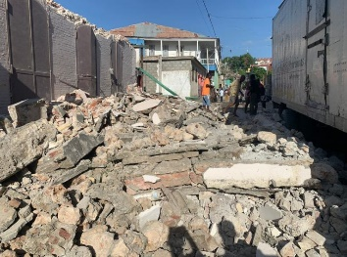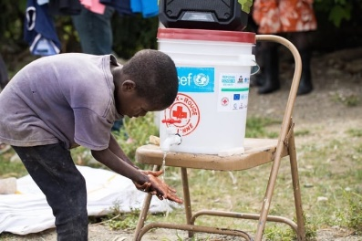

Etudiez l’image puis comparez-la avec la poésie.

Unicef for Haïti, 2021